Dechra celebra el éxito que están teniendo sus talleres presenciales sobre citología en otitis
viernes, 17 de junio de 2022
Gran afluencia de veterinarios en el ciclo de talleres interactivos sobre citología en casos de otitis.
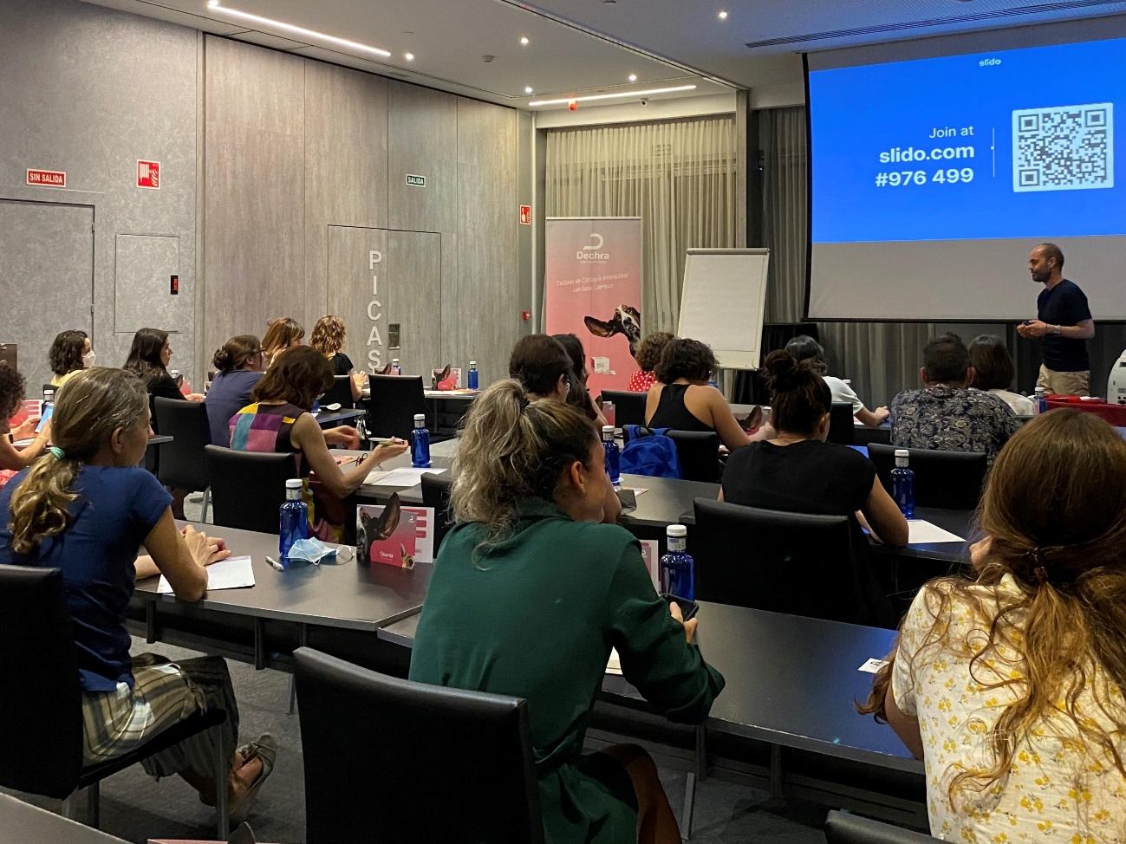
La semana pasada tuvieron lugar sendos talleres de citología organizados por el laboratorio Dechra en las ciudades de Valencia y Madrid. Junto al que se realizó en Barcelona, hace ahora un mes, componen tres de los cuatro eventos previstos antes de que comience la etapa estival.
La demanda y asistencia de veterinarios a estos actos ha superando las expectativas del laboratorio, y les complace que la búsqueda de un correcto diagnóstico y tratamiento en los casos de otitis a través de un examen citológico genere tanto interés. Podría parecer que un proceso tan habitual en nuestros centros y, a priori, tan sencillo de manejar no tuviera necesidad de continuar ahondando en él; pero el hecho es que muchas veces se tratan las complicaciones más evidentes que vemos en un caso de otitis sin buscar la causa primaria que la ha generado. Esto hace que puedan aparecer recidivas, que el proceso se cronifique e incluso se produzcan cambios estructurales que supongan tener un peor pronóstico y un tratamiento más complicado.
Con la colaboración de Isaac Carrasco, especialista acreditado por AVEPA en dermatología, en estos talleres se analizan diferentes casos reales en los que las cosas no son lo que parecen…o sí. Con la ayuda de un microscopio en la misma sala, Isaac comparte con los asistentes muestras citológicas de su propia cosecha. Explorando estas muestras en tiempo real y a diferentes aumentos, se buscan los signos más característicos y reconocibles en ellas.
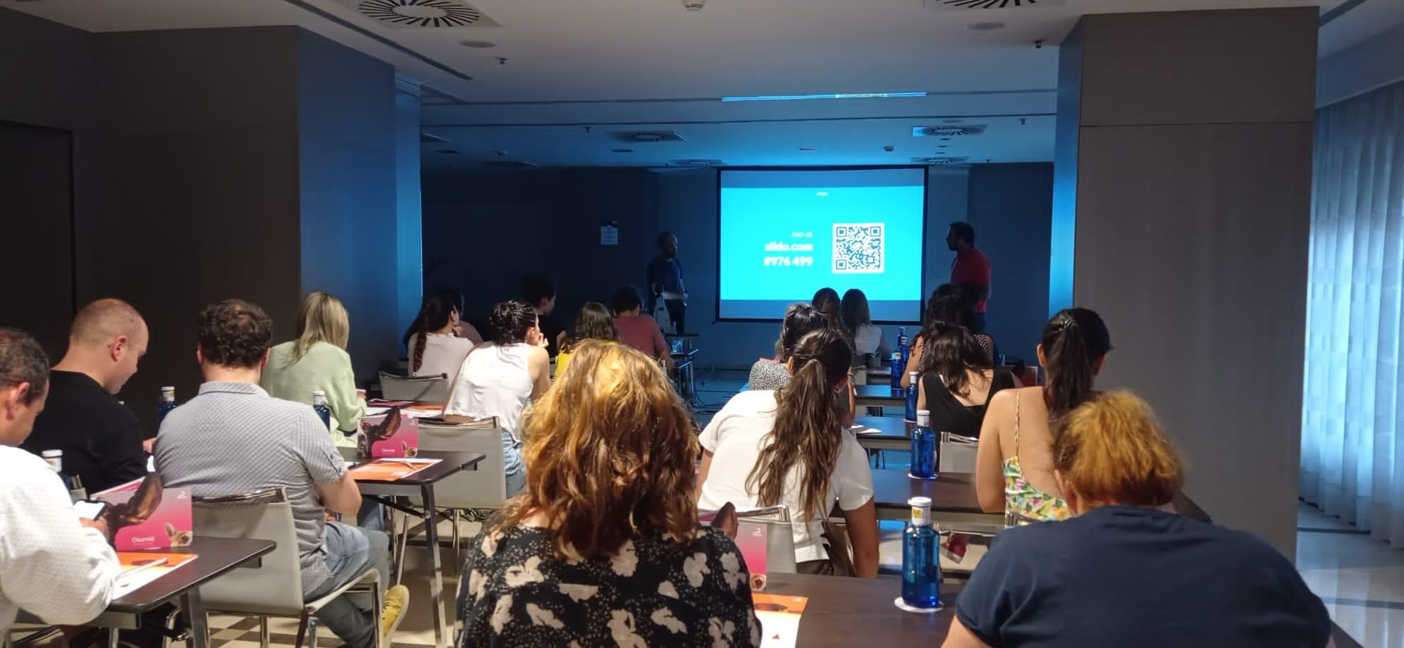
Y no sólo eso, en estos talleres cobra mayor relevancia la participación de los asistentes. Con la ayuda de una aplicación muy sencilla de utilizar, los veterinarios pueden contestar a una serie de preguntas que permiten a Isaac reconducir sus mensajes en función de las respuestas de la audiencia.
Sólo queda un taller más por realizarse, y tendrá lugar en Málaga el día 30 de junio a partir de las 20:00h. Antes de acceder a la sala, los asistentes podrán disfrutar de un catering de bienvenida en el que podrán entablar conversación con otros colegas y cenar algo antes de acceder a la sala, a las 21:00h.
Si estás interesado en vivir esta experiencia, puedes registrarse en la web de Dechra: www.dechra.es

